供方注册与报名指南
一、注册账号
■ 账号信息
账号：必填
密码：必填，不能少于6位
■ 企业注册信息
企业名称：必填
企业联系人：必填
政府垄断类：必选
联系人：必填
联系电话：必填（手机号或座机号）
邮箱：必填（邮箱格式需正确）
办公地址：必填
企业法人：必填（2-10位汉字）
法人联系电话：必填（座机）
企业成立日期：必选（日期插件，供选择）
统一社会信用代码：必填（18位数字）
企业性质：必选
可开具发票类型：必选
可开具发票税率：必选
注册地：必填
经营范围：必填
■ 供方分类信息
分类名称：必选
联系人员：必填（2-10位汉字）
电子邮件：必填（邮箱格式需正确）
投标专用手机号：必填（正确的手机号）
■ 银行账户
联行号：12位（不允许出现汉字）
账户：数字
■ 附件信息
类型：必选

二、会员登录
1、点击导航上方招标公告栏目，出现用户登录入口，已有账号可直接登录。暂无账号需注册待管理员审核通过之后方可登录。
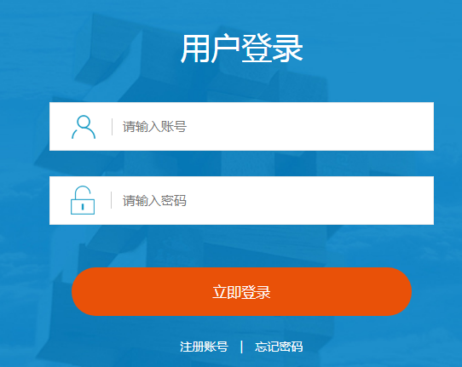
2、会员登录之后，登录版块呈现会员版块（未审核、未通过、通过都可进行登录），只有已通过的会员才可进行报名。未通过的会员需进行信息修改，修改信息后，等待后台网站管理员重新审核。
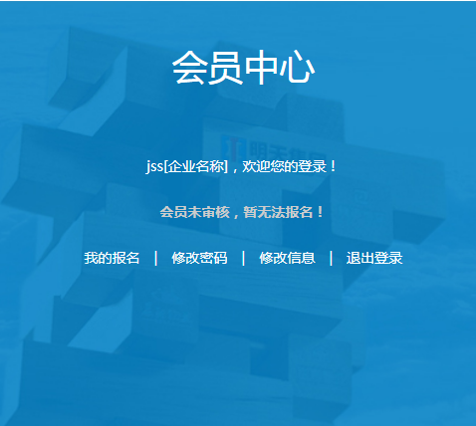
3、
3.1已审核的会员且招标公告时间未截止，才可进行报名，其他情况报名按钮显示灰色，则不可进行报名。
3.2点击更多公告，则可查看全部招标公告。
3.3点击招标公告标题，可查看具体的招标说明信息。
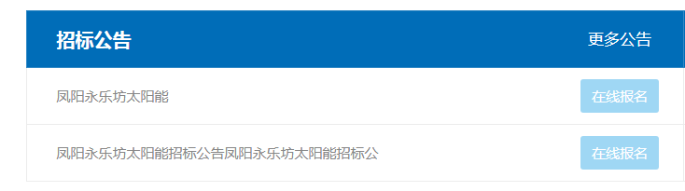
4、会员中心，我的报名可查看已报名记录及报名状态。（未评标、已评标、已中标，未中标和已评标为灰色显示，已中标为绿色醒目展示）
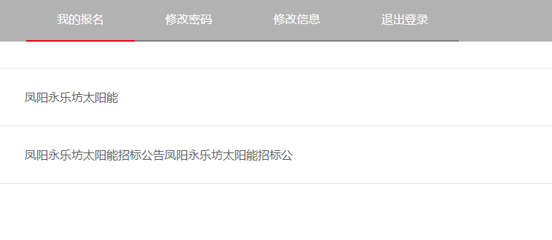
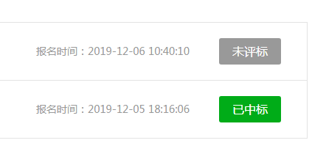

三、忘记密码
